Российская Федерация, Нижегородская область, городской округ город Кулебаки, р.п. Гремячево, ул. Луговая, земельный участок 21А площадью 1324 кв.м
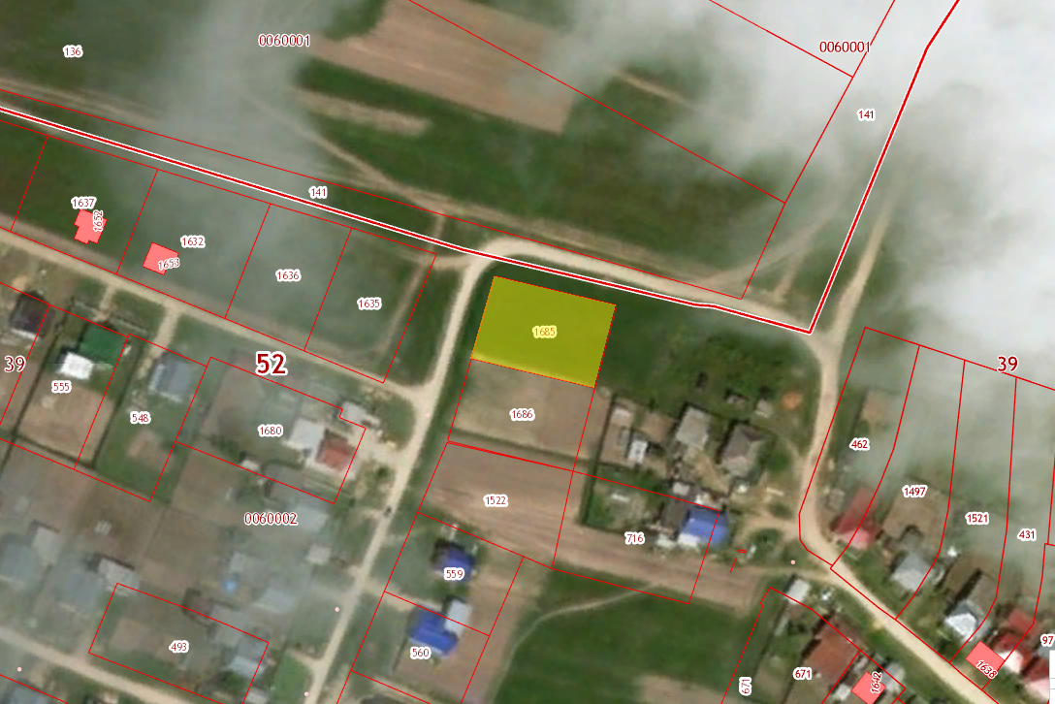
Нижегородская область, городской округ город Кулебаки, с. Теплово, ул. Солнечная, д.1, площадью 2050 кв.м
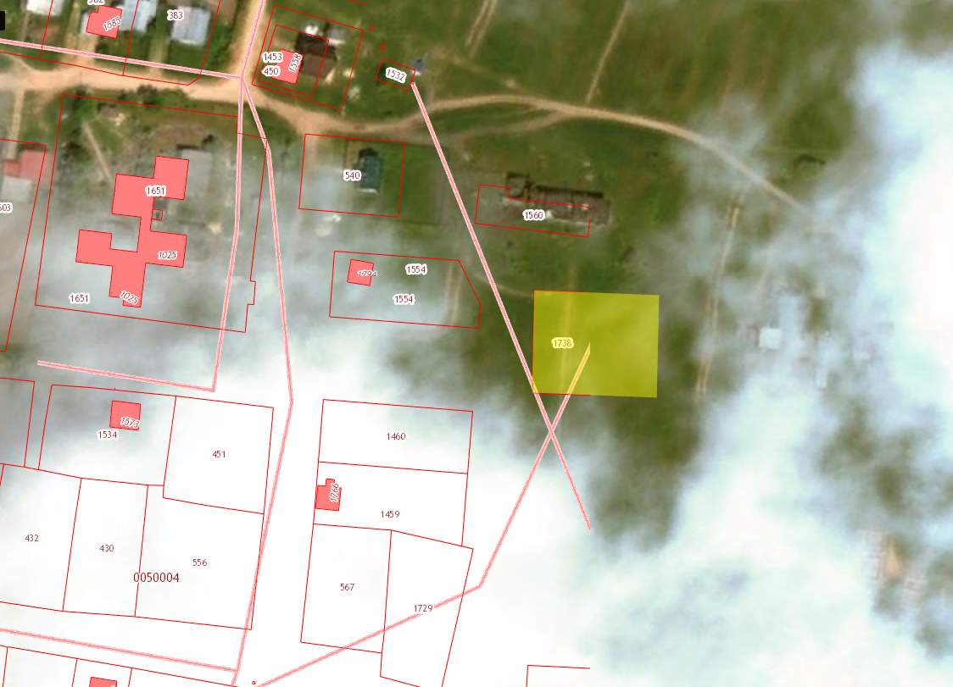

Российская Федерация, Нижегородская область, городской округ город Кулебаки, с. Мурзицы, ул. Совхоз Кулебакский, земельный участок 8а, площадью 1684 кв.м
